УДК 62-1/-9
Электрохимический реактор и его роль в инфраструктуре умного дома
Бондарева Ирина Геннадьевна Советник Российской Академии Естествознания (РАЕ)
Аннотация: Технология предлагает модифицированный электролитический подход к обработке воды для извлечения тяжелых металлов и оптимизирует параметры оборудования для использования композитных материалов. Она обеспечивает замкнутый цикл регенерации воды, исключая отходы. Предложен новый метод извлечения металлов из воды с электроактивными компонентами, сокращая их концентрацию. Используются электролизёры с проточными электродами, увеличивающие эффективность электролиза.
Ключевые слова : Электрохимическая обработка воды; Электрохимический реактор; Скоростная металлизация; Проточные объёмно-пористые электроды; Электролиз.
Electrochemical reactor and its role in smart home infrastructure
Bondareva Irina Gennadievna
Annotation: The technology offers a modified electrolytic approach to water treatment for the recovery of heavy metals and optimizes equipment parameters for the use of composite materials. It provides a closed cycle of water regeneration, eliminating waste. A new method is proposed for extracting metals from water with electroactive components, reducing their concentration. Electrolyzers with flowing electrodes are used to increase the efficiency of electrolysis.
Keywords: Electrochemical water treatment; Electrochemical reactor; High-speed metallization; Flow volumetric-porous electrodes; Electrolysis.

Подзаголовок
Технологии обработки воды в инновационном электрохимическом реакторе без применения химических реагентов , преимущественно в инфраструктуре умного дома или умного производственного помещения ;

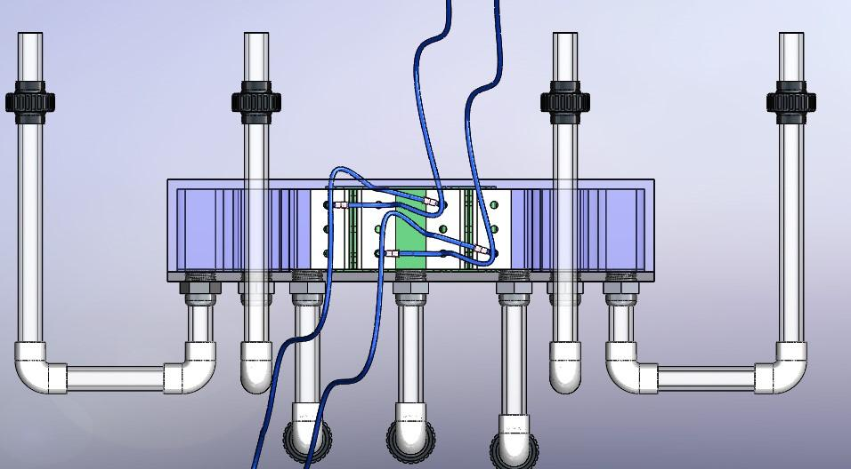
Рисунок 1 , - На рисунке изображён инновационный электрохимический реактор с двумя параллельными ячейками и симметричными электродами. Восходящий поток воды обрабатывается в межэлектродном пространстве, что обеспечивает эффективность обработки при минимальных затратах электроэнергии.

Содержание :
Вступление , - Стр.2
Характер предлагаемой технологии , - Стр.4
Как характеризуется предложение – в формате изобретения , - Стр.7
Преимущества предлагаемой технологии, - Стр.8
Вступление
Предложена инновационная технология электрохимической обработки воды для использования в умных домах, стартапах, медицинских предприятиях и лабораториях. Технология может быть применима и в быту. Она включает:
Предварительную обработку воды методом турбо-флотации с аэродинамическими активаторами, что демонстрировало хорошие результаты в очистке воды от масел и органики;
Электрохимическую обработку, где тяжелые металлы осаждаются на катоде, что является основой предложенной технологии и имеет высокий потенциал патентоспособности;
Импульсное электрическое обеспечение процесса, учитывающее, что электроды и контакты проницаемы для жидкости, выполнены из неметаллических материалов, имеют активную рабочую поверхность и не являются постоянным элементом реактора.

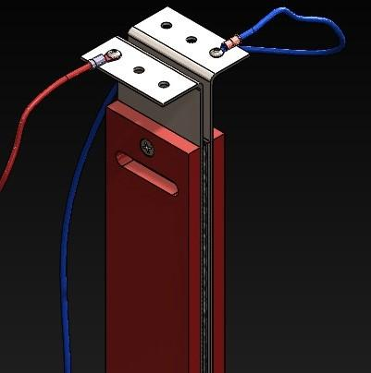
Рисунок 1 – 0 , - на рисунке показана верхняя часть электрохимической ячейки в которой показана система подключения электродов к системе управления и контроля и к надсистеме источников электрического питания ; Показанный вариант подключения применим в случае изготовления электродов из листового металла , - например – титанового проката ;
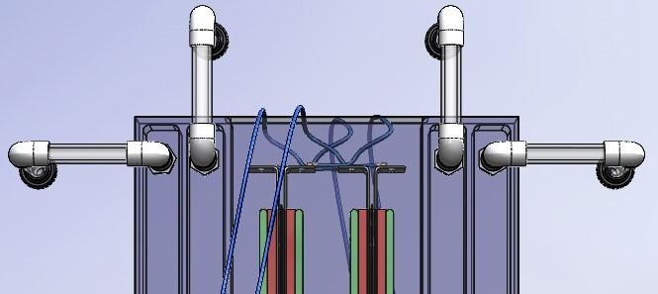

Рисунок 1 – 1 , - на рисунке показана технология, основанная на электролизе, извлекает тяжелые металлы из воды, оптимизируя использование композитных материалов и минимизируя отходы. Это достигается благодаря применению проточных пористых электродов и мембранного разделения электродных камер для эффективного обезвреживания растворов.
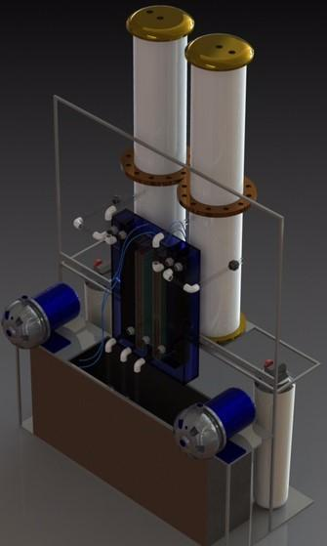

Рисунок 2 . – Рисунок демонстрирует включение электрохимического реактора в модуль обработки воды для умного дома или производственного помещения. Модуль включает двухсекционные ионные колонны, фильтры и ванну седиментации. Важным является использование гранулированного цеолита в колоннах для обработки воды и увеличения срока службы химического ионного обменника. После заполнения колонны служат упаковкой для загрязнений для утилизации.
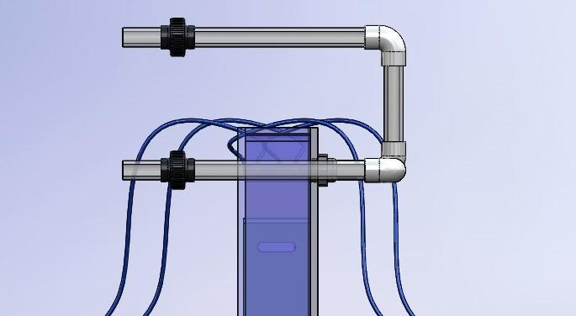

Рисунок 2 – 0 , - на рисунке представлена система ввода в корпус электрохимического реактора элементов трубопровода для подвода воды на обработку и для вывода обработанной воды из зоны обработки ; Системы подвода и удаления находятся под он – лайн в режиме реального времени контролем от объединённой системы управления
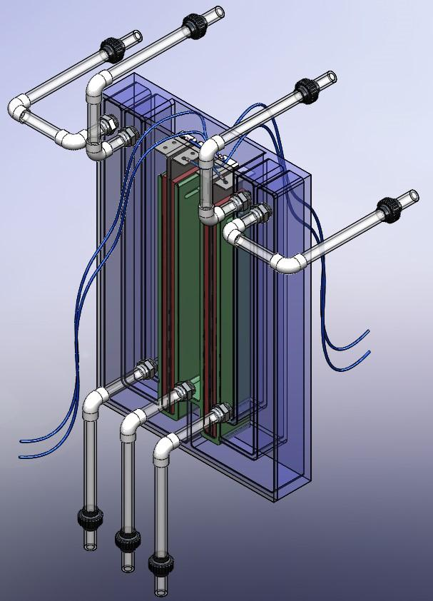
Рисунок 3 , - Рисунок демонстрирует 3D-модель электрохимического реактора с двумя автономными ячейками, управляемыми через искусственный интеллект и нейронные сети. Корпус прозрачен, отражая простоту конструкции. Связь с управлением и источниками питания оптимизирует энергопотребление. Проект опирается на изобретения в области скоростной и струйной металлизации, управления электрохимической обработкой, коррекции pH воды и её дезинфекции.
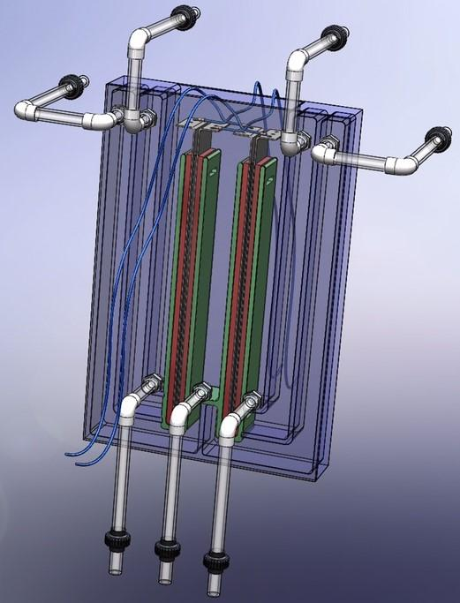
Рисунок 4 , - на рисунке также показана трёхмерная модель электрохимического реактора с прозрачными корпусными деталями , которая показывает простоту технического обслуживания , установки и смены электрохимических ячеек ; Такая система является универсальной и даёт возможность в качестве материала для электродов использовать как металлы , - так и углерод углеродные композитные материалы ; Как видно из рисунка межэлектродное пространство в электрохимической ячейке разделяется при помощи проницаемой мембраны , изготовленной из химически нейтральной ткани

